Реконструкция путепровода как требование безопасности

А.В. Макаров, Г.Г. Гулуев, С.В. Шатлаев
Волгоградский государственный технический университет

Аннотация. Вопросы безопасной эксплуатации объектов транспорта влияет на безопасное функционирование транспортной системы в целом. В статье затронуты вопросы эффективной реконструкции объекта транспорта на примере путепровода в Волгограде. В условиях города этот путепровод является единственным связующим звеном частей района. Многолетняя эксплуатация путепровода привела к накоплению большого количества дефектов и повреждений, не позволяющих его полноценное использование. Учет всех аспектов безопасного использования путепровода от пропускной способности и грузоподъемности до экологической безопасности позволит обеспечить его устойчивое функционирование. К мероприятиям, обеспечивающим безопасную работу транспортного сооружения, относятся: увеличение габарита проезжей части путепровода, усиление конструкций с целью увеличения грузоподъемности до нормативной, обеспечение экологически безопасной эксплуатации путем сбора и очистки атмосферных осадков на пролетном строении, установка видеокамер наблюдения для быстрого реагирования в случае дорожных происшествий и противоправных действий. Для усиления несущих конструкций следует проводить замену крайних балок новыми, рассчитанными на большие нагрузки, а также использовать композитное усиление углеволокном.
Ключевые слова: безопасность, грузоподъемность, реконструкция, мосты, устойчивое функционирование, усиление, диагностика сооружения, гидроизоляция.
Город-герой Волгоград – крупный транспортный узел юга России. По длине Волгоград пересекают три основные продольные транспортные магистрали. Вторая продольная наиболее протяженная и загруженная. Объездная третья продольная позволяет объехать только северную и центральную часть города, чтобы попасть на юг города, надо выехать на вторую продольную идущую по городской застройке, что ухудшает экологию города. Однако выезд на эти магистрали из города не всегда легок из-за несоответствия пропускной способности автомобильных дорог города современному транспортному потоку.
Один из крупнейших районов Волгограда – Краснооктябрьский район. Его территория и улично-дорожная сеть разделяется линиями железнодорожного транспорта. Пересечь железнодорожные пути можно только в местах переездов, со второй продольной на третью продольную по улице Землячки (Дзержинский район), по улице Менделеева (Краснооктябрьский район) и по улице Дундича (Тракторозаводский район). Таким образом, улица Менделеева единственная внутрирайонная дорожная связь между частями восточная и западная, обеспечивающая кратчайший выезд на третью продольную для легкового и грузового автотранспорта. В часы пик улица сильно загружена. Движение автотранспорта затруднено из-за морально устаревшего путепровода, ширина которого давно не справляется с движением.
В современном мире с концентрацией населения и производства в крупных городах все большую актуальность приобретают вопросы безопасности. Не только безопасности от террористических угроз и техногенных катастроф, но и безопасности в смысле обеспечения устойчивости функционирования объектов и систем. Под устойчивым функционированием следует понимать надежную и бесперебойную работу систем, в том числе и транспортных при возможных внешних негативных воздействиях на систему. В транспортной системе самым уязвимым звеном являются мосты, построенные десятилетия назад. Вследствие накопившихся дефектов и разрушений они имеют недостаточную пропускную способность, недостаточную грузоподъемность, а иногда и недостаточный подмостовой габарит. Неудовлетворительное состояние мостов происходит из-за нерегулярного их осмотра. Мероприятия по обслуживанию чаще всего проводятся тогда, когда повреждения становятся очевидными [1].
Техническое состояние путепровода на улице Менделеева далеко от норматива. Проведенное обследование показало наличие дефектов несущих конструкций, разрушение защитного слоя бетона, коррозийное поражение рабочей арматуры, неудовлетворительное состояние тротуаров – отсутствуют уклоны, отрыв перильного ограждения (Рис. 1). Коррозия арматуры мостов возникает из-за проникновения хлоридов и углекислоты в бетон [2,3,4]. Разрушению балок способствовал проезд автотранспорта, превышающего их нормативную загруженность [5]. В конструкциях имеются трещины, опорные части и деформационные швы в неудовлетворительном состоянии [6]. Разрушение гидроизоляционного слоя способствует коррозии арматуры и карбонизации бетона. Сооружение имеет ограничение по грузоподъемности в 10 тонн, что не соответствует современным нормам. Грузоподъемность это характеристика технического состояния мостового сооружения, соответствующая максимальному воздействию временной вертикальной нагрузки, при котором не наблюдается переход в предельное состояние ни в одной из основных несущих конструкций сооружения. Грузоподъемность сооружения в целом определяется грузоподъемностью наиболее слабой из основных несущих конструкций (согласно ОДМ 218.4.026-2016 «Методические рекомендации по определению грузоподъёмности эксплуатируемых мостовых сооружений на автомобильных дорогах общего пользования. Бетонные и железобетонные конструкции» и СНиП 2.05.03-84*. «Мосты и трубы»).
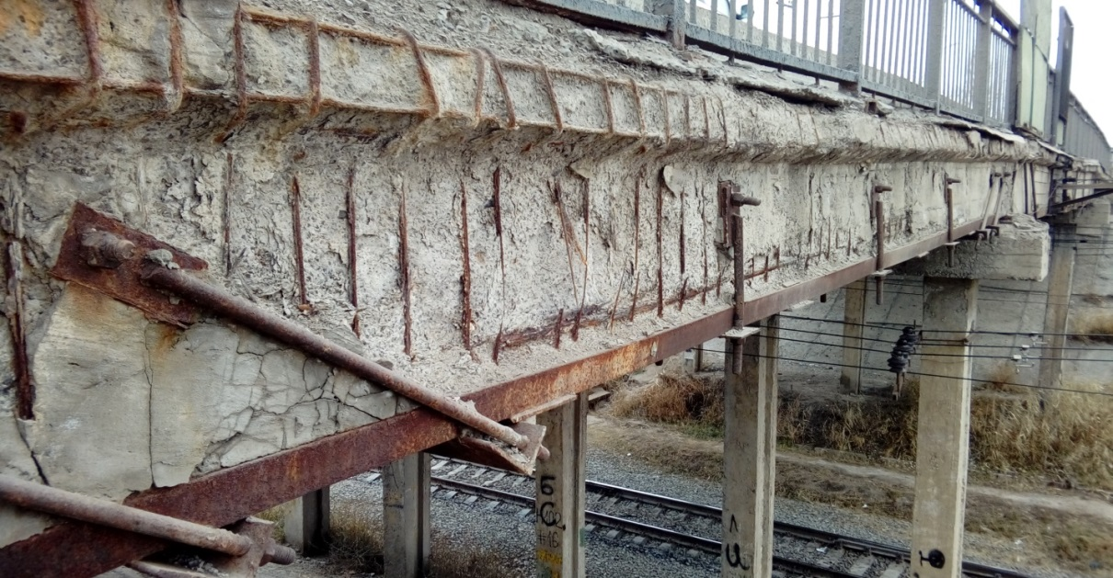
Рис. 1. Разрушение защитного слоя бетона и коррозия арматуры
Для повышения безопасности транспортной системы необходимо уделять внимание ее уязвимым местам с целью обеспечения устойчивого функционирования. Необходимые мероприятия по обеспечению устойчивого функционирования объекта следующие.
- Увеличение габарита проезжей части путепровода.
- Усиление конструкций с целью увеличения грузоподъемности до нормативной.
- Обеспечение экологически безопасной эксплуатации путем сбора, удаления и очистки атмосферных осадков с пролетного строения; использование современных антиобледенителей [7].
- Установка видеокамер наблюдения для быстрого реагирования в случае дорожных происшествий и противоправных действий.
Предлагаемое проектное решение реконструкции позволяет одновременно решить сразу две важнейшие проблемы: увеличить габарит проезжей части путепровода и повысить его грузоподъемность. Увеличение габарита проезжей части достигается демонтажем двух крайних ребер монолитного пролетного строения, которые сильно изношены и ранее были усилены. Заменить их предлагается новыми сборными железобетонными бездиафрагменными балками, объединенными сваркой выпусков арматуры и обетонированием стыков. Теперь крайние наиболее нагруженные балки соответствуют современным нормативным требованиям. Для безопасной эксплуатации путепровода следует проверить грузоподъемность третьего от края ребра пролетного строения и при необходимости усилить его с помощью композитных материалов, в частности углеродной ламели [8]. Количество слоев углеродной ламели определяется расчетом из условия прочности при нормативном загружении. Композитное усиление имеет много достоинств по сравнению с традиционным металлическим: прочность, легкость, коррозионная стойкость, малый объем, меньшая трудоемкость [9]. Пролетное строение после реконструкции показано на рисунке 2.
Технологически такой способ реконструкции позволяет проводить работы – что очень важно – без остановки движения: сначала с правого края пролетного строения с организацией проезда по левой полосе движения, затем, после завершения этих работ, приступают к уширению левого края с проездом по правой полосе движения.
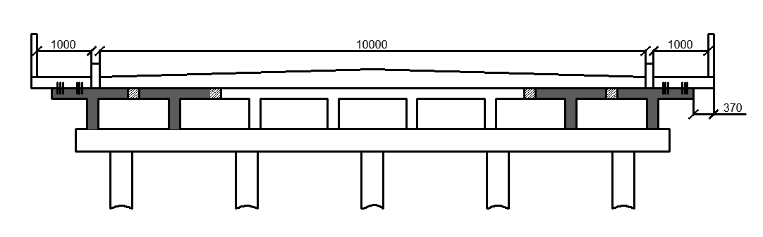
Рис. 2. Пролетное строение после реконструкции. Тоном выделены новые конструктивные элементы.
В качестве гидроизоляции поверхности пролетного строения следует применять бесшовную полимерно-битумную композицию на водной основе не содержащую растворителей, например, отечественный материал "Ультрамост", разработанный в институте "СоюзДорНИИ" [10]. Среди основных преимуществ этой технологии можно подчеркнуть следующие:
- единое бесшовное покрытие;
- нанесение на любые поверхности любой геометрии, возможность
высококачественного выполнения любых сопряжений гидроизоляции;
- высокая адгезия к любым основаниям (особенно к металлическим);
- содержание в составе масло-бензостойких полимеров;
- быстрые сроки производства работ (до 1 000 кв.м. в смену).
Таким образом, реконструкция путепровода не требующая больших капиталовложений позволит повысить безопасность его эксплуатации, существенно снизить риски отказа объекта при внештатных воздействиях и обеспечить устойчивое функционирование.
Литература

- Radić, J., J. Bleiziffer and D. Tkalčić, 2005. Maintaining safety and serviceability of concrete bridges in Croatia. Bridge Structures, 1(3): pp. 327-344.
- Kamaitis, Z., 2002. Damage to concrete bridges due to reinforcement corrsion: Part II-Design considerations. Transport, 17(5): pp. 163-170.
- Мигунов В.Н., Овичинников И.Г. Моделирования влияния работы поперечных трещин в агрессивной среде на физико-технические характеристики железобетонных конструкций. Дороги и мосты, 2010 №24 URL: rosdornii.ru/UserFiles/File/dim/24-2/08.pdf
- Мигунов В.Н., Овчинников И.Г., Шамшина К.В. Методика и результаты экспериментальных электрохимических исследований на прямых моделях железобетонных элементов влияния переменной нагрузки на коррозию арматуры в расчётных поперечных трещинах бетона. Науковедение, 2015, №7. URL: naukovedenie.ru/PDF/22TVN415.pdf
- Николенко М.А., Головань Ю.В. Анализ причин появления дефектов, влияющих на несущую способность искусственных сооружений, на примере моста км 1009+279 (правый) автомобильной дороги М-4 «Дон» // Инженерный вестник Дона, 2016, №4. URL: ivdon.ru/ru/magazine/archive/n4y2016/3800.
- Содержание и реконструкция мостов В.О. Осипов, Ю.Г. Козьмин, В.С. Анциперовский, А.А. Кирста. Под ред. В.О. Осипова. М., Транспорт, 1975. 240 с.
- В.Ф. Желтобрюхов, Ю.Н. Ильинкова, Н.В. Колодницая, В.М. Осипов. Способ обеспечения экологической и технической безопасности на объектах дорожного хозяйства // Инженерный вестник Дона, 2013, №4. URL: ivdon.ru/ru/magazine/archive/n4y2013/2008.
- Макаров А.В., Карпов В.С. Рекомендации по подбору опорных частей с целью увеличения срока службы мостового строения // Инженерный вестник Дона, 2017, №1. URL: ivdon.ru/ru/magazine/archive/n1y2017/4079.
- Кульбин С.В. Применение современных методов реконструкции мостовых сооружений. Молодежь и науч.-техн. прогресс в дорожной отрасли юга России: материалы X Международной науч.-техн. конф. студ-тов, аспирантов и молодых ученых, 18—20 мая 2016 г., Волгоград / М-во образования и науки РФ, Волгогр. гос. архит.-строит. ун-т. с. 60-63.
- Товкес И. Н. Современные материалы для гидроизоляции мостов. Журнал Стройпрофиль, №8, 2001г. с. 32-33.

References
1. Radić, J., J. Bleiziffer and D. Tkalčić, 2005. Maintaining safety and serviceability of concrete bridges in Croatia. Bridge Structures, 1(3): pp. 327-344.
2. Kamaitis, Z., 2002. Damage to concrete bridges due to reinforcement corrsion: Part II. Design considerations. Transport, 17(5): pp. 163-170.
3. Migunov V.N., Ovichinnikov I.G. Dorogi i mosty, 2010, №24. URL: rosdornii.ru/UserFiles/File/dim/24-2/08.pdf
4. Migunov V.N., Ovchinnikov I.G., Shamshina K.V. Naukovedenie, 2015, №7 URL: naukovedenie.ru/PDF/22TVN415.pdf
5. Nikolenko M.A., Golovan' Ju.V. Inženernyj vestnik Dona (Rus), 2016, №4 URL: ivdon.ru/ru/magazine/archive/n4y2016/3800/
6. Soderzhanie i rekonstrukcija mostov [Maintenance and reconstruction of bridges] V.O. Osipov, Ju.G. Koz'min, V.S. Anciperovskij, A.A. Kirsta. Pod red. V.O. Osipova. M., Transport, 1975. p. 240.
7. V.F. Zheltobrjuhov, Ju.N. Il'inkova, N.V. Kolodnicaja, V.M. Osipov. Inženernyj vestnik Dona (Rus), 2013, №4. URL: ivdon.ru/ru/magazine/archive/n4y2013/2008/
8. Makarov A.V., Karpov V.S. Inženernyj vestnik Dona (Rus), 2017, №1. URL: ivdon.ru/ru/magazine/archive/n1y2017/4079.
9. Kul'bin S.V. Primenenie sovremennyh metodov rekonstrukcii mostovyh sooruzhenij. Molodezh' i nauch.tehn. progress v dorozhnoj otrasli juga Rossii: materialy X Mezhdunarodnoj nauch.tehn. konf. studentov, aspirantov i molodyh uchenyh, 18—20 maja 2016 g., Volgograd. M-vo obrazovanija i nauki RF, Volgogr. gos. arhit.stroit. un-t. pp. 60-63.
10. Tovkes I. N. Zhurnal Strojprofil', №8, 2001g. pp. 32-33.

